SYSTEMD vs INIT

Desde su aparición en el panorama tecnológico (alrededor del año 2010), systemd ha ido aumentando su aceptación entre los constructores de distribuciones GNU/Linux en detrimento del histórico init y las alternativas a él que han ido apareciendo en el tiempo. La distribuciones predominantes ya se han pasado a systemd adoptándolo como mecanismo de inicialización por defecto, hablamos de Debian, Fedora, Centos, ubuntu, OpenSuSe, Arch, RHEL, etc... Teniendo en cuenta que estas distros son la base de un enorme número de “derivadas”, la presencia de systemd es una realidad.
Hay que insistir en que systemd no es la única alternativa a init pero si la más aceptada como su relevo. Un administrador de sistemas no debe olvidar que hay distribuciones (pocas) que utilizan algunas de esas alternativas por defecto o que, al menos, están disponibles en sus repositorios de software a disposición del sysadmin para su instalación y uso. La tabla siguiente da una idea de este asunto sin que aparezcan en ella TODAS las posibilidades:
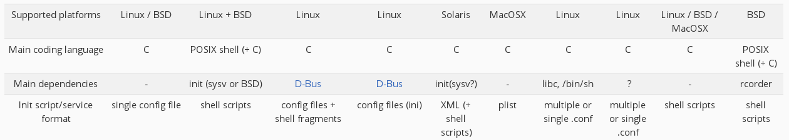
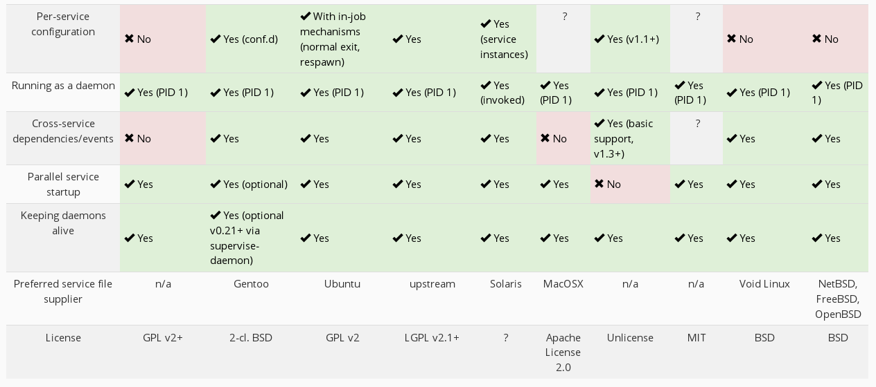

A partir de aquí, sin entrar en extensos detalles, vamos a explicar las diferencias entre los dos mecanismos más extendidos con el objeto de responder a las siguientes 4 preguntas:

1. ¿Qué es init?
2. ¿Qué es systemd?
3. ¿Porqué init debe ser reemplazado?
4. ¿Cuáles son las características de systemd?

¿Qué es init?
En GNU/Linux, init es la abreviatura de inicialización. init es el proceso residente (que se ejecuta en segundo plano, en inglés background) que se inicia inmediatamente después del kernel, se mantiene en funcionamiento hasta el apagado de la máquina y es el padre de todos los demás procesos de forma directa o indirecta, típicamente se le asigna el PID=1. Si de alguna manera no se pudo iniciar, no se iniciará ningún proceso y el sistema alcanzará un estado conocido como "Kernel Panic". init es la aportación a las distribuciones GNU/Linux del primer sistema operativo UNIX comercial conocido como System V, es por ello que el nombre completo de este proceso es System V init. El uso de init en la mayoría de las distribuciones GNU/Linux es idéntico al sistema operativo del que procede con algunas excepciones, como Slackware, que utiliza el estilo BSD y Gentoo que utiliza un init personalizado. La necesidad de reemplazar init con algo más avanzado se identificó hace mucho tiempo, se desarrollaron varias alternativas que siguen presentes pero que no han conseguido el grado de implantación de systemd.

¿Qué es systemd?
systemd es el demonio administrador del sistema (System Management Daemon) el nombre se le ha otorgado siguiendo las convenciones UNIX de nominación de procesos, añadiendo al final del nombre una d de daemon con el objeto de identificarlo fácilmente. En un principio fue liberado bajo licencia GNU General Public License pero en la actualidad está amparado por una licencia GNU Lesser General Public License. Al igual que init, systemd es el primer proceso que se ejecuta después del kernel, es el padre de todos los demás procesos de forma directa o indirecta y típicamente se le asigna el PID=1.
Además del demonio en si mismo, el término systemd puede referirse a todos los paquetes, utilidades y bibliotecas que forman parte del producto completo. Fue diseñado para superar las deficiencias de init. En esencia es un proceso que se ejecuta en segundo plano y cuya misión principal es iniciar otros procesos en paralelo, es esto (iniciar en paralelo) lo que le confiere la mayor de las diferencias respecto a init ya que proporciona una reducción en el tiempo de arranque y en la sobrecarga computacional. Además de esta, tiene muchas otras características en comparación con init.

¿Porqué init debe ser reemplazado?
init arranca los procesos de forma secuencial, osea, un proceso no se iniciará hasta que el proceso anterior haya terminado con éxito sus etapas de arranque y carga en memoria. Esto, a menudo, genera retrasos y un largo tiempo de inicio. Systemd no ha sido diseñado para ser rápido en su desempeño pero hace las cosas de manera que no provoca retrasos innecesarios.

Mejoras de systemd

- Diseño limpio, avanzado y eficiente.
- Inicialización mas sencilla.
- inicio de procesos concurrente y en paralelo.
- Mejor API.
- Sintaxis sencilla en el tratamiento de Unidades (Unit).
- Capacidad de eliminar componentes opcionales.
- Bajo impacto en la producción de memoria residual.
- Técnica mejorada para expresar dependencias.
- Instrucciones de inicialización escritas en un fichero de configuración, no en guiones de script.
- Hace uso de Unix Domain Socket.
- Encolado de procesos usando marcas de tiempo propias (systemd Calendar Timers).
- Registro de eventos con journald.
- Elección de registro de eventos del sistema tanto con systemd como con syslog.
- Los logs son almacenados en ficheros binarios.
- Permanencia en el tiempo del estado de systemd para ser invocado en el futuro.
- Seguimiento de procesos usando cgroup del kernel y no PID.
- Administración de conexiones de usuarios con systemd-logind.
- Mejor integración con Gnome en aras de la interoperatividad.

Inconvenientes de systemd.

- Todo está en el mismo sitio
- No cumple con el standard POSIX

En la página siguiente se proporciona una tabla comparativa de especificaciones técnicas entre init y systemd.


